ПРОФСОЮЗ РАБОТНИКОВ ОБРАЗОВАНИЯ РФ
ПОЛЕВСКАЯ ГОРОДСКАЯ ОРГАНИЗАЦИЯ ПРОФСОЮЗА
ФОРУМ ! ФОРУМ ! ФОРУМ !

30 октября , актовый зал Политехнического лицея - голоса, суета , смех, радостные возгласы. Что происходит ? Через 20 минут начнет свою работу Второй Форум молодых педагогов Полевского городского округа. 22 молодых педагога ( учителя общеобразовательных школ, воспитатели дошкольных учреждений ) пополнили ряды учительского сообщества города. Это радость для всех – для руководителей , администрации города , коллег по профессии и учеников.
Зв учат фанфары – на сцене ведущие мероприятия – члены Совета молодых педагогов Полевского : Алифанов Станислав ( школа № 8), Заболотских Александра ( школа № 13), Блажнов Александр ( школа № 14).
Форум это площадка обмена опытом, методическими наработками, талантом, мыслями, проблемами и, конечно, своими достижениями и победами. Без опытного, грамотного и отличного профессионала рядом, начинать путь в профессию трудно, поэтому сегодня на Форуме – наставники молодых, их тоже 22 и они готовы во всем помогать своим коллегам по профессии.
Приветствовать участников мероприятия пришли : Поспелов К.С.- Глава Полевского городского округа, начальник ОС Управление образованием Полевского – Уфимцева О.М., председатель городской организации Профсоюза – Гаврилина Г.Ф., заместитель руководителя общественной организации «Попечительский Совет» Полевского городского округа – Рябухин А.В., председатель Совета молодых рабочих ПАО «СТЗ»- Киселев А.В.
На сцене команды образовательных учреждений, в которые в этом году пришли молодые педагоги сразу после окончания ВУЗов и колледжей - их 13 – 8 команд общеобразовательных организаций и 5 – дошкольных учреждений. Выступление каждой команды – это краткая информация о коллективе и презентация молодого педагога. Разные - веселые, современные, талантливые , дружные готовые идти на помощь - такими предстали перед зрителями коллеги.
Следующий этап – работа методических площадок, мастер – классы , дискуссионная площадка «Молодой педагог и вызовы современности». Здесь обсуждаются проблемы современного молодого учителя, наставники обмениваются своим опытом, молодые демонстрируют свои наработки. Второй этап закончен – все, кто активно работал получили сертификаты участников.
Стендовые доклады педагогов , впервые приступивших к работе в образовательных учреждениях нашего города изучены, прочитаны, оценены. Их путь в Музей образования Полевского. Через 10 лет мы прочитаем письма в будущее тех, кто сегодня стоял на сцене как молодой педагог.
Наступает третий, самый торжественный момент – посвящение молодых педагогов и наставников. Слова клятвы молодых педагогов читает – Малахова Валентина Викторовна – Заслуженный учитель РФ. Клятву наставников зачитывает – Снегирев Михаил Иванович- Заслуженный учитель РФ. Молодой учитель и наставник – они стоят вместе на сцене. Весь зал слышит клятву молодых о верности своему профессиональному долгу и клятву наставников быть рядом .Напутственные слова звучат от самых почетных и уважаемых гостей Форума в адрес молодых и их наставников.
Три часа прошли незаметно - как интересно проведено время. Как замечательно, что союз молодости и мудрости живет. Звучат фанфары – Уфимцева О.М. закрывает слет. До новых встреч через год. Мы ждем Вас молодые педагоги в нашем городе, мы всегда рады вам.
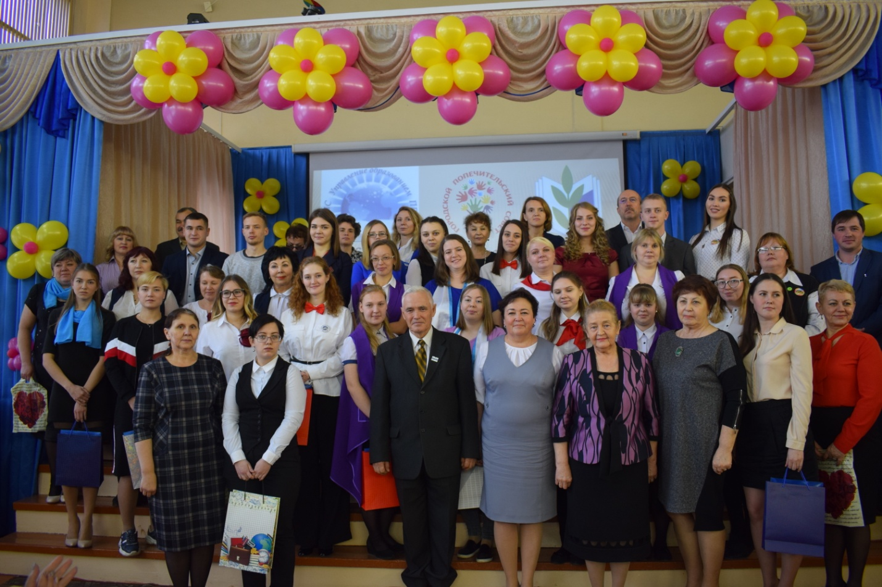

Заключительная фотография молодых педагогов и наставников .

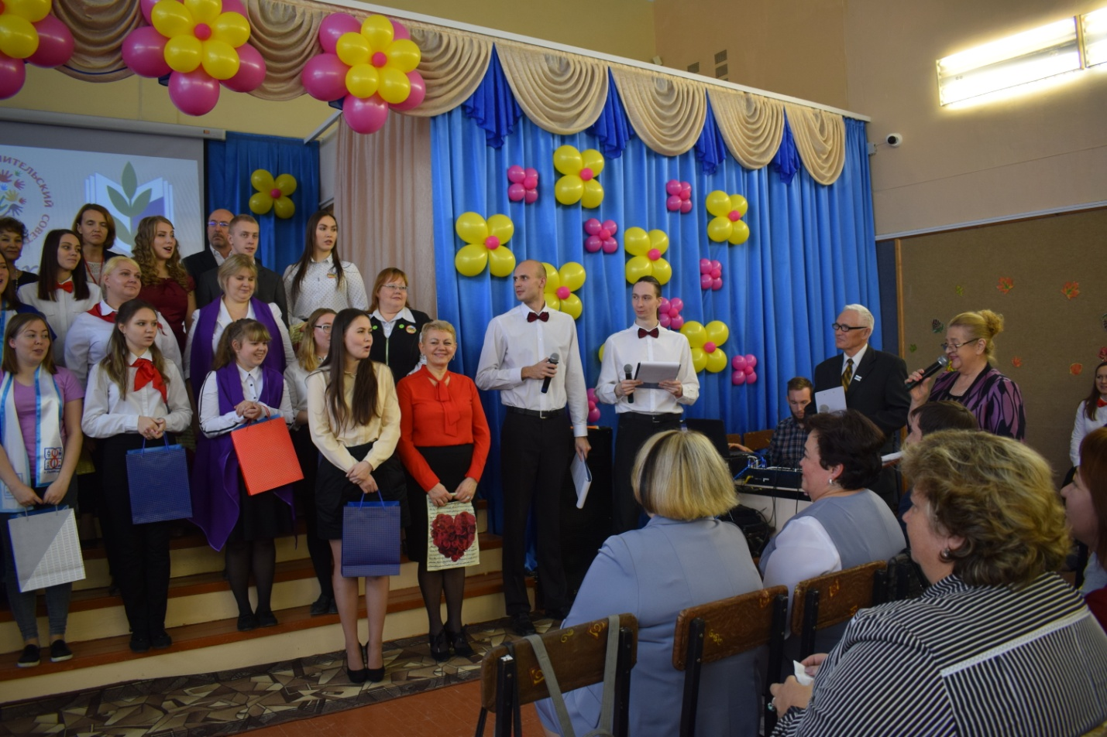

Клятва на верность профессии.

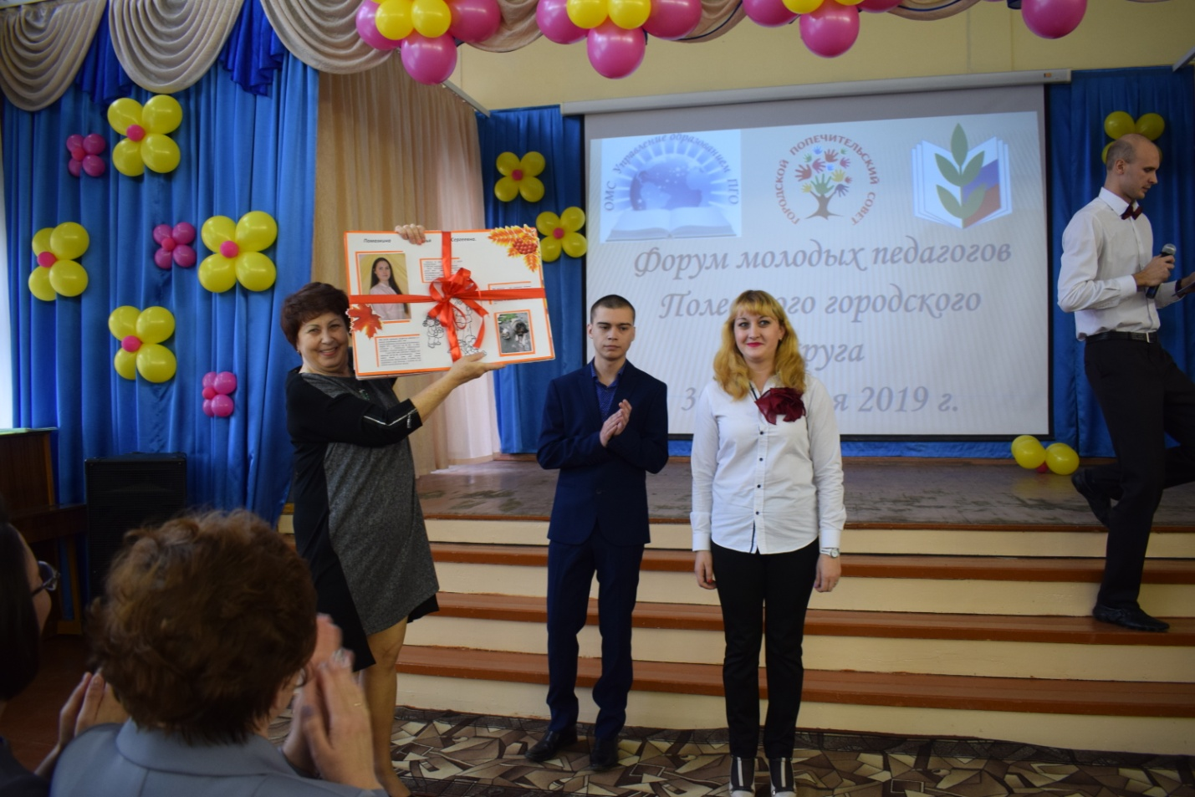

«Капсулы будущего» - письма и стендовые доклады молодых педагогов , впервые приступивших к работе в 2019 году – переданы в Музей образования Полевского.

Мастер класс – молодые педагоги МБДОУ «Детский сад № 69»

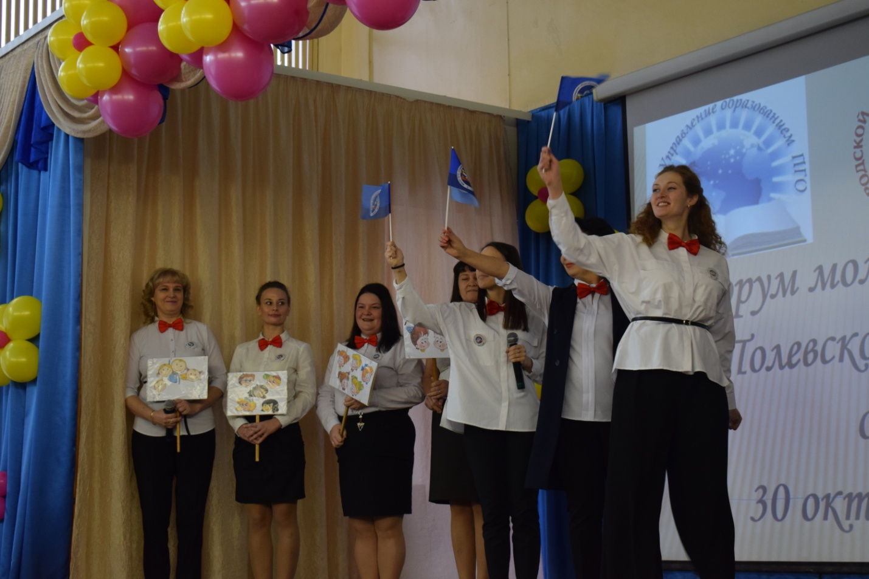

Презентация команд образовательных организаций, где начинают свой путь в профессию молодые педагоги ( команда Политехнического лицей № 21 «Эрудит»

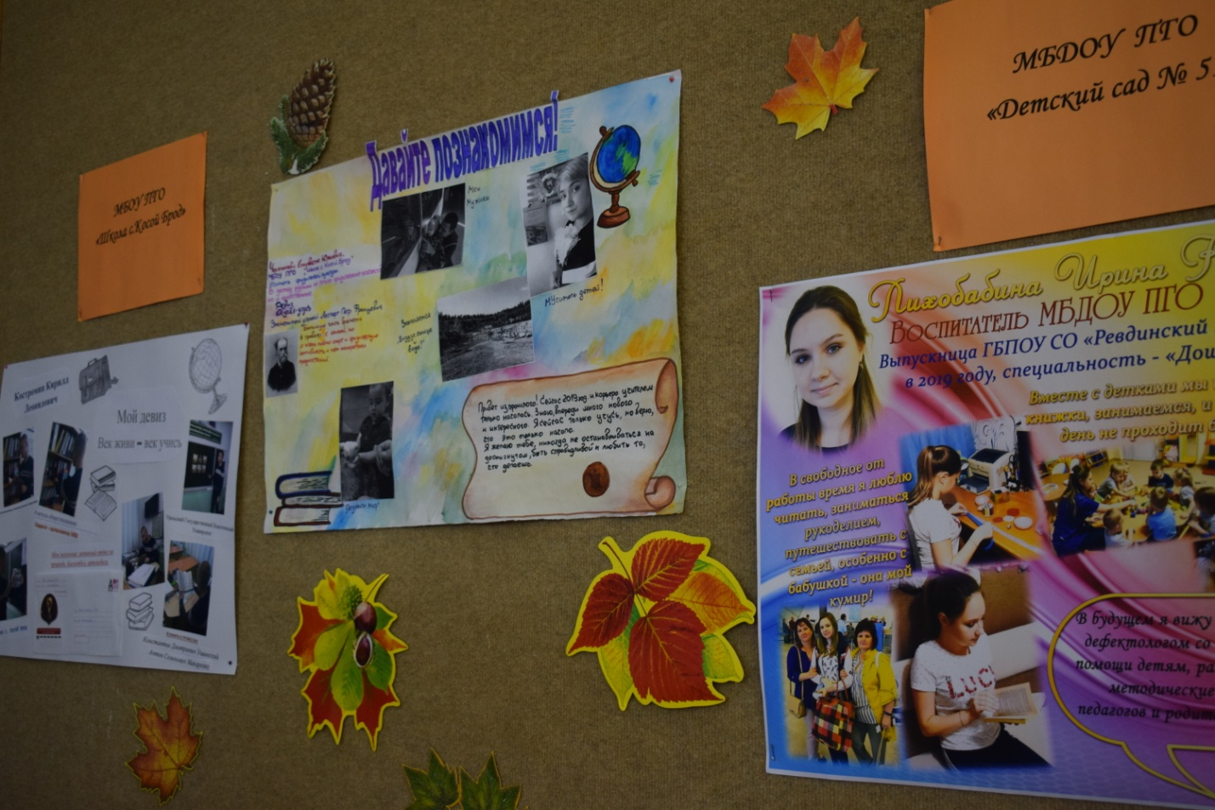

Стендовые доклады молодых педагогов .

